COMMENTS
TASKS
UNIT 3:
CREATION OF VISUAL COMPONENTS:
GUI APPLICATION
JAVA SWING
IMAGES
JAR

FULL NAME: | [Blagovest Doukov Dimitrova]
STARTING DATE: | [20-11-25]
PC NAME: | [ ]
IP ADDRESS: | [ ]

Correction
- For every day of delay in delivery without justification, you subtract 1 point to mark.
- All questions are worth 1 point, except for those with the mark indicated in parentheses.

Delivery method
- Aules.
- Before delivering, remember to rename the document to: First surname-Name-U3
(Example: Luis Miguel Rico Cano: Rico-Luis-U3)

Documents to deliver (hand in)
- This file in format docx or odt (do not use pdf) with the questions answered into the parentheses ( ) or brackets [ ].
- For CLI Application OSInfo<INITIALS>: jar file OSInfo<INITIALS>.jar
- For GUI Application GuiSwingOrderWin<INITIALS>: jar file GuiSwingOrderWin<INITIALS>.jar

Rules
- Change <initials> by the initials of your name and surnames: Example: Luis Roca 🡪 LR.
- The answers must be enclosed into brackets the [ ].
- Questions have to be summarised from theory. If you copy directly, you will get a lower mark.
- Take full screenshots, where the name of the virtual machine has to be observed.

TAREAS [Realice capturas de pantalla completas, donde se observe el nombre de la máquina virtual] [La Tarea debe ser contestada en inglés]
USE LA ESTACIÓN DE TRABAJO DE WINDOWS
Desarrollo de la Aplicación CLI OSInfo<INICIALES> (usando NetBeans IDE): Creación del proyecto
- Crear un proyecto, Java con Maven - Aplicación Java con la siguiente configuración:
    - Name: OSInfo<INITIALS> (example if your name is David Rico: CliOrderWinDR),
    - Group ID: com.<initials> (example if your name is David Rico: com.dr)
    - Version: 1.0
Tomar capturas de pantalla [
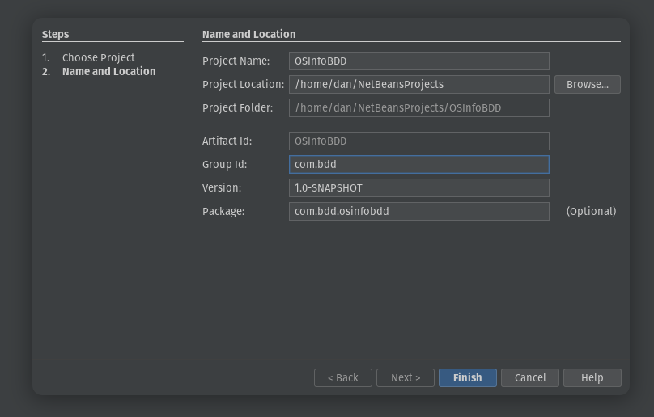
] (0.2).
- Cambiar el comentario en el archivo fuente a:
  - @author <nombre completo>
  - @version 1.0
Tomar capturas de pantalla [
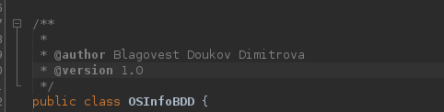
] (0.1).
- Requisitos de la aplicación para OSInfo<INICIALES>:
  - Limpiar la pantalla e imprimir la siguiente información:
    - App: OSInfo<INITIALS>
    - ---------------------------------------------------------
    - OS: (Windows, Linux/Unix, MacOS, others)
    - Current time and date: (show full time and date)
    - Computer name: (show computer name)
    - Username: (show current OS username)
    - ---------------------------------------------------------
    - Information provided by <your full name>
[
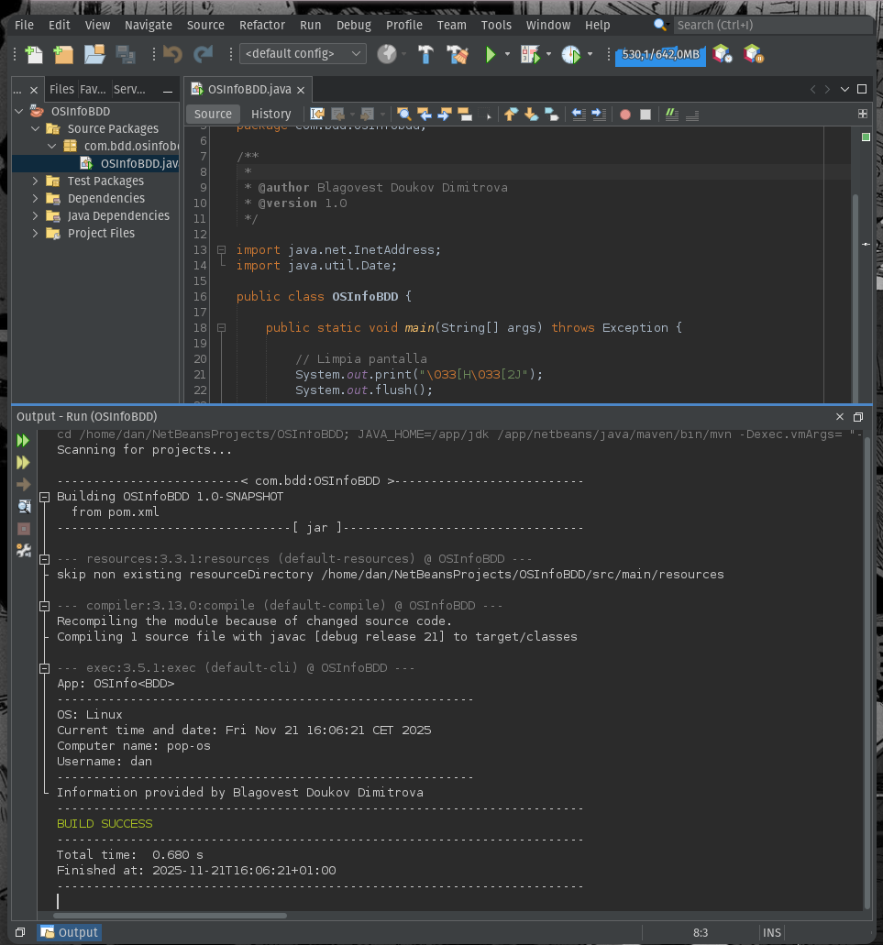
]
- Una vez desarrollado y funcionando, comentar la línea package com.<iniciales>. OSInfo<INICIALES> en el archivo Java, use // para comentar.
  - Entrar a la terminal.
  - A continuación, compilar, crear un archivo jar OSinfo<INICIALES>.jar, y ejecutar el archivo jar OSInfo<INICIALES>.jar:
    - Nota: use comandos: javac para compilar, jar para crear un archivo jar con archivo manifest <iniciales>.mf (jar -cvmf <iniciales>.mf OSInfo<INICIALES>.jar *.class) y ejecutar el archivo jar con el comando java (java -jar OSInfo<INICIALES>.jar).
    - Crear un archivo manifest llamado <iniciales>.mf para indicar la clase principal (añadir la línea en el archivo manifest: Main-Class: OSInfo<INICIALES> y pulsar para insertar un carácter de nueva línea).
    - Tomar capturas de pantalla de la ejecución de todos los comandos, y del contenido de los archivos OSInfo<INICIALES>.java y del archivo manifest <iniciales>.mf.
  - [
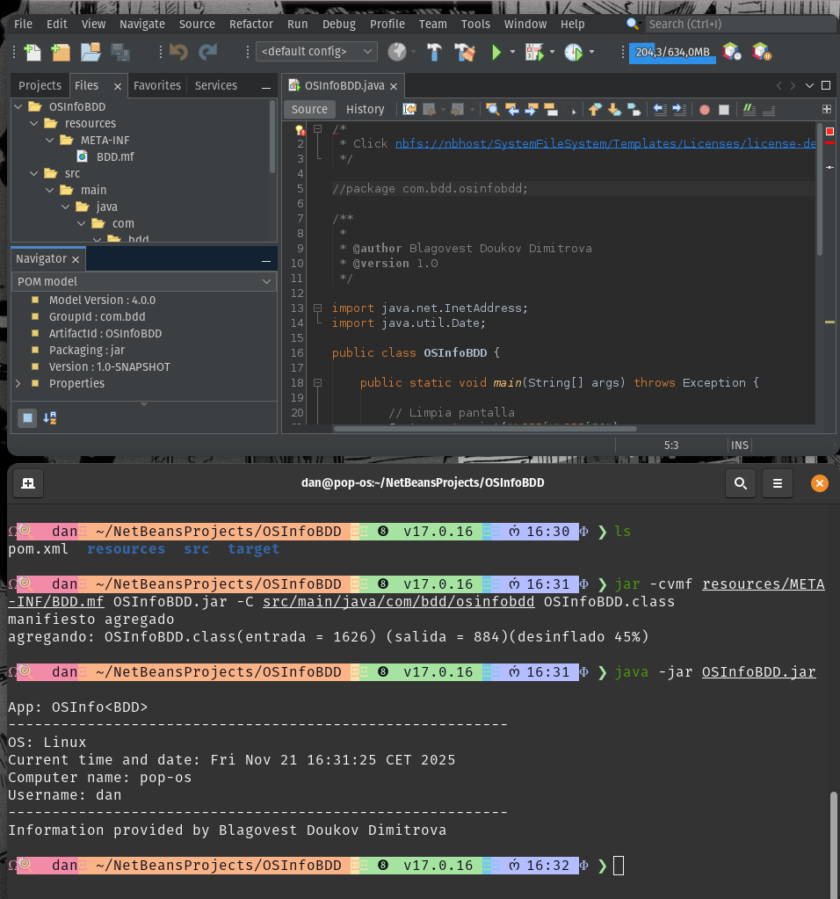
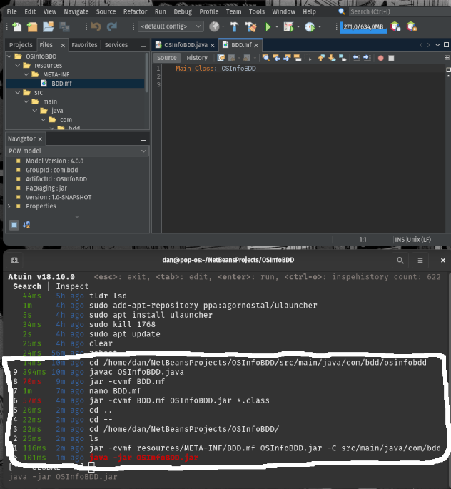
] (2.2) (Además, recuerde entregar el archivo jar OSInfo<INICIALES>.jar).

Mejora de la Aplicación GUI: GuiSwingOrderWin<INICIALES> con NetBeans usando su Estación de Trabajo de Windows
- En primer lugar, instalar el compresor/descompresor 7Zip (https://www.7-zip.org) para poder abrir y actualizar el contenido de un archivo jar generado por NetBeans.
  - (0.1) (tomar captura de pantalla probando que está instalado: opción Ayuda-Acerca de Windows en 7Zip).
- Usando Microsoft Paint u otro software de imágenes (Gimp, Photoshop, etc.) crear una imagen de logo (logo de la empresa) con sus iniciales llamada logo-<iniciales>.png de tamaño 250x250 píxeles, y una versión reducida del logo llamada icon-<iniciales>.png de tamaño 32x32 píxeles (usar la opción de redimensionar del Software de Imágenes) para establecer el icono de la aplicación.
  - [
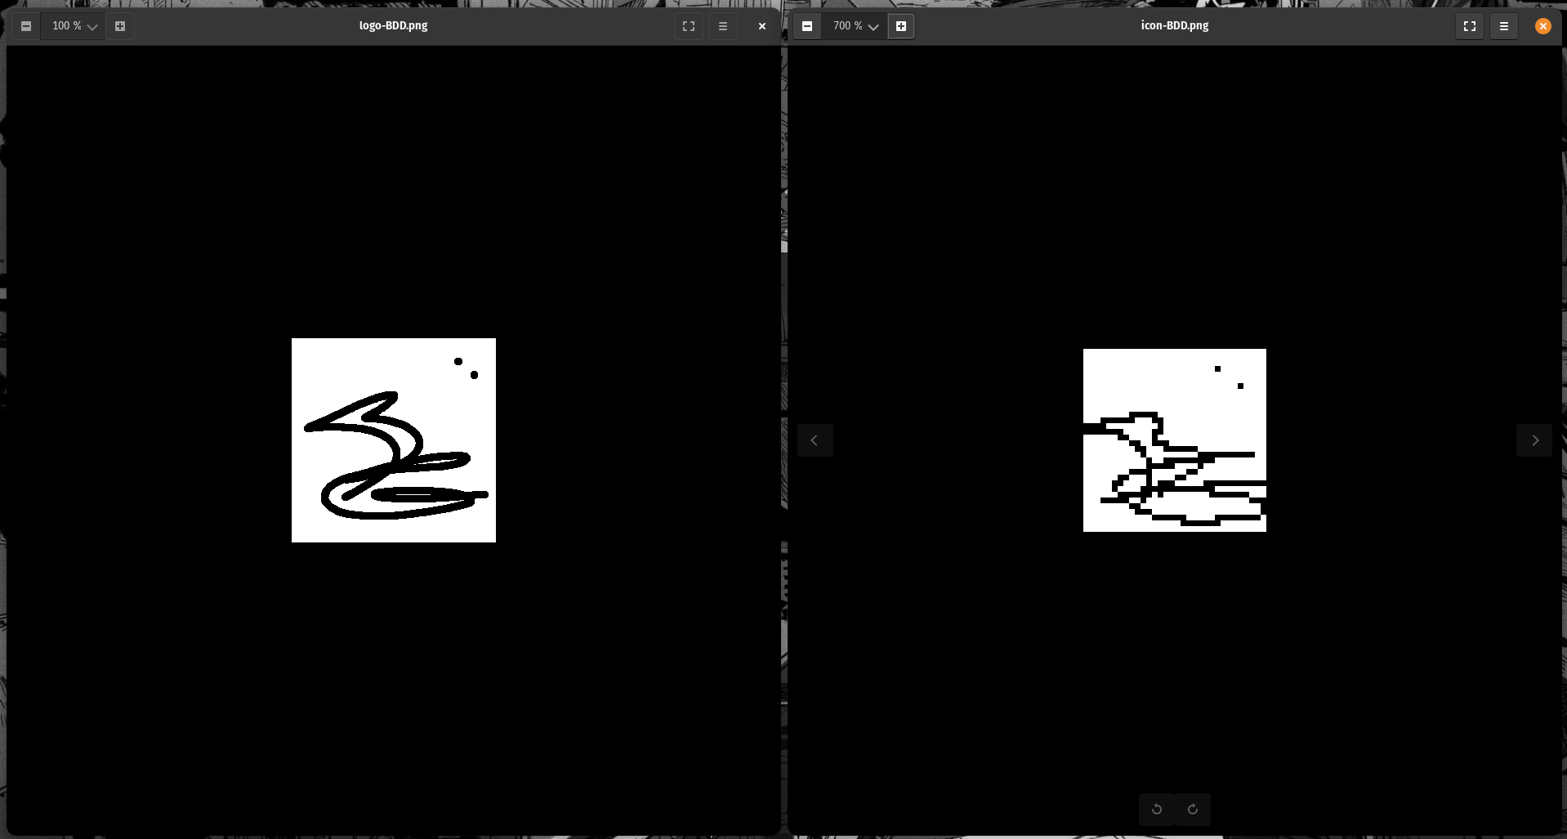
] (0.2) (tomar captura de pantalla tanto del logo logo-<iniciales>.png como del icono icon-<iniciales>.png).
- Crear una carpeta de recursos llamada resources (usar la opción view Files) dentro de la carpeta src-main, y dentro crear un paquete java llamado img-<iniciales> para almacenar sus imágenes.
  - Copiar las imágenes dentro del paquete (arrastrar y soltar las imágenes en el paquete img-<iniciales>).
  - [
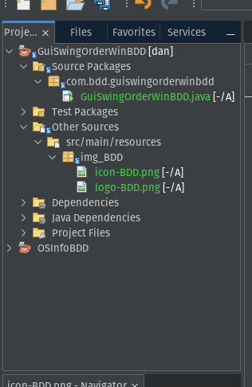
] (0.3) (tomar captura de pantalla del contenido del paquete Java: img-<iniciales>).
- Crear un nuevo JDialog (se recomienda usar las Herramientas GUI de NetBeans en lugar de codificar manualmente) llamado dlgLogo<INICIALES> para mostrar el Logo de la Compañía.
  - El JDialog tendrá la siguiente configuración:
    - Componentes: añadir un panel con Free Layout, y dentro añadir una etiqueta para mostrar el logo logo-<iniciales>.png y un botón para cerrar la Ventana (JDialog) y volver a la Aplicación.
    - Configuración: undecorated = true (sin barra de título), resizable = false, Default Close Operation HIDE, modal = true, Modal Exclusion Type = NO_EXCLUDE, Modality Type = APPLICATION_MODAL.
    - El JDialog se mostrará (usar el método setVisible) antes de la ventana principal de la aplicación (JFrame principal) hasta que haga clic en el botón para cerrar dlgLogo<INICIALES>.
- Ventana Principal de la Aplicación. Tendrá las siguientes configuraciones:
  - Establecer el icono icon-<iniciales>.png en la barra de título (icono de la Aplicación).
  - Menú: para ejecutar las mismas opciones al hacer clic en los botones, crear una Barra de Menús con 2 opciones de menú (y elementos de menú dentro):
    - App: Ver Pedido Completo, Calculadora, Salir. Usar Atajos: combinaciones de teclas.
    - Ayuda: Información, Compañía (Mostrar JDialog dlgLogo<INICIALES> con el logo), Acerca de. Usar Atajos: combinaciones de teclas.
  - [ 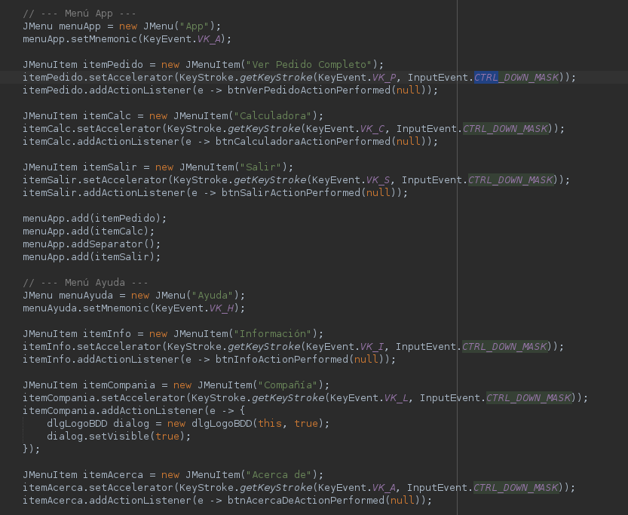] (4.4) (tomar captura de pantalla de la ejecución con el nuevo JDialog, elementos de menú creados, la ventana principal con su icono; y código fuente para mostrar y ocultar JDialog/Ventana Principal, y Métodos de Eventos para el nuevo botón y elementos de menú).

Additional (+0.5): Use different images/icons for buttons and menus items
Creación del Jar
- Una vez finalizado el desarrollo, usar la opción Clean and Build (clic derecho en el Nombre del Proyecto, para crear un archivo jar con las clases y recursos como las imágenes).
- Usar 7Zip (abrir jar con 7Zip-File Manager) para abrir el archivo manifest MANIFEST.MF dentro de la carpeta META-INF y añadir al final del archivo la línea Main-Class: com.<iniciales>. (Nombre de la clase principal) (pulsar enter para añadir un carácter de nueva línea), luego guardar el archivo, y finalmente actualizar el archivo jar.
  - Podrá ejecutar la aplicación con un doble clic en el archivo jar (también con el comando java -jar GuiSwingOrderWin<INICIALES>.jar).
  - Nota: si tiene dependencias, tendrá que añadir el plugin en el archivo pom.xml y ejecutar el GuiSwingOrderWin<INICIALES>-with-dependencies.jar y mostrar el contenido y MANIFEST.MF de este archivo jar.
(tomar capturas de pantalla del contenido del archivo jar: archivo MANIFEST.MF e imágenes y la ejecución del archivo jar. Además, entregar el archivo jar) .
Importante:
- La experiencia de usuario y la interfaz de usuario son lo más importante, téngalo en cuenta.
- Comentar el código fuente para una fácil comprensión.
- Probar todas las opciones del menú (su compañero de clase podría ayudarle con las pruebas).

